Государственное бюджетное учреждение Самарской области
«Самарское ветеринарное объединение»
ПАМЯТКА ВЛАДЕЛЬЦАМ КРУПНОГО РОГАТОГО СКОТА
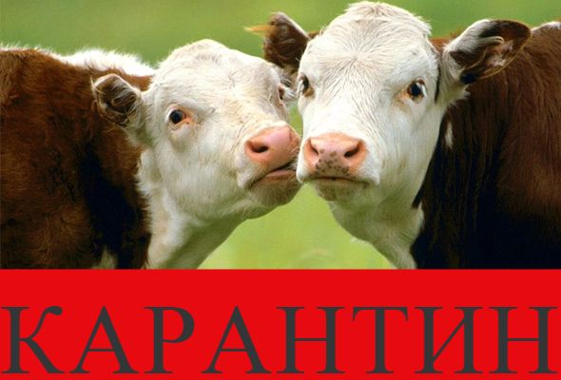
Лейкоз крупного рогатого скота
Лейкоз крупного рогатого скота – хроническая инфекционная болезнь опухолевой природы, основной признак которой – злокачественное разрастание клеток кроветворных органов с нарушением их созревания, в результате чего происходит диффузная инфильтрация органов этими клетками или появляются опухоли. Экономический ущерб от заболеваемости животных лейкозом определяется не только финансовыми потерями в случаях заболевания, гибели, вынужденного убоя, снижения молочной продуктивности и введения ограничений на реализацию племенного молодняка, молока, молочных продуктов, но и другими прямыми и косвенными потерями. Источник возбудителя болезни – инфицированные вирусом лейкоза крупного рогатого скота животные на всех стадиях инфекционного процесса. Инфекция распространяется при совместном содержании инфицированных и неинфицированных животных, при проведении отелов здоровых и инфицированных животных в одном помещении, через общие кормушки, поилки и доильные аппараты, а так же за счет воздействия антропогенных факторов. Быстрому распространению инфекции способствует выпас в общем стаде не кастрированных быков. Инкубационный период составляет обычно 1-3 месяца. Клинические признаки: Выделяют три стадии болезни: стадия бессимптомного носительства; гематологическая стадия; опухолевая стадия. Стадия бессимптомного носительства может продолжаться в течение всей жизни животного. В это время вирус (точнее - его присутствие в организме) обнаруживают путем лабораторных исследований крови. Гематологическая стадия характеризуется количественным изменением клеток крови. Опухолевая стадия наблюдается редко. Она характеризуется изменениями в организме: снижением продуктивности животного, увеличением лимфатических узлов, поражением органов кроветворения. Лейкоз неизлечим. Необходимо различать больных животных и животных-вирусоносителей. Первые - те, у которых уже происходят изменения в организме, вторые - носители вируса, не имеющие таких изменений. В любом случае, избавить организм животного от вируса лейкоза современными методами невозможно. Диагноз на лейкоз устанавливают комплексно с учетом эпизоотологических данных, клинических признаков, патологоанатомических изменений, результатов лабораторных исследований с использованием серологического, иммуноферментного, молекулярно-генетического методов, а также гистологического исследования. Профилактика: В целях обеспечения благополучия по лейкозу крупного рогатого скота владельцам необходимо соблюдать следующие правила: закупку животных проводить только после предварительного согласования с ветеринарным специалистом, обслуживающим хозяйство и при наличии экспертизы с результатами серологического исследования животного на лейкоз крупного рогатого скота. Поступившие животные подлежат обязательной постановке на карантин в период которого проводятся дополнительные необходимые диагностические (серологические и гематологические) исследования на лейкоз.
От больных коров нельзя употреблять продукцию, а сами животные подлежат немедленному убою. Молоко от инфицированных животных допускается к переработке на промышленных предприятиях, только пастеризация полностью устраняет опасность.

Всем владельцам крупного рогатого скота необходимо знать, что при установлении заболевания лейкозом запрещается: -передержка больных лейкозом коров (такие животные подлежат убою); -использование в пищу молока от больных лейкозом коров; --выпас в общем стаде животных, инфицированных вирусом лейкоза крупного рогатого скота; -перемещение инфицированных вирусом лейкоза крупного рогатого скота животных в пределах (и за пределами) населенного пункта без разрешения ветеринарного врача; -реализация в свободной продаже молока и молочных продуктов, полученных от инфицированных коров, такое молоко используется внутри хозяйства после пастеризации в обычном технологическом режиме; -подворный убой инфицированных вирусом лейкоза крупного рогатого скота и больных лейкозом животных.
Вышеперечисленные меры обязательны для исполнения.

Телефон горячий линии по Самарской области при подозрении заболевания животных инфекционными заболеваниями 8(846)951-00-31

